Моя цель чтобы каждый напиток в игре выглядел правдоподобно, как реальные напитки, а не просто приближенно. Также моя цель чтобы у каждого напитка была своя модель рисунок которая будет отображаться в книге рецепетов и в готовом виде в самой игре.
В этом файле ниже я даю картинки референсы как должны выглядеть модельки напитков. Тут даны референсы не на все напитки которые есть в игре. Но они дают хорошую базу чтобы сделать и для остальных тоже по подобию, так как легко проследить тенденции. Не нужно рисовать модель точь в точь с этих фото. Это лишь референсы чтобы понять цветовую палитру и направление. Сами модели нужно все равно делать в стиле игры и единообразно. Сами Формы всех кружек и стаканов одного объема должны быть одинаковы – меняется только наполнение.
Правила:
Все напитки со льдом – в стеклянных прозрачных стаканах
Из горячих напитков только латте (любого вида) тоже в стеклянных прозрачных стаканах
Остальные горячие напитки – в непрозрачной керамике

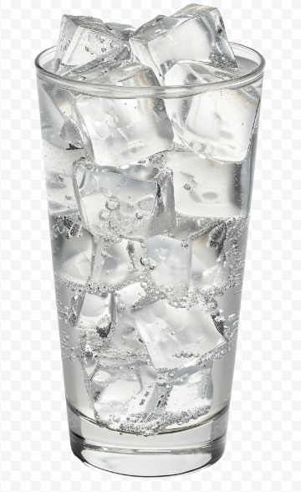
Просто стакан льда без жидкости

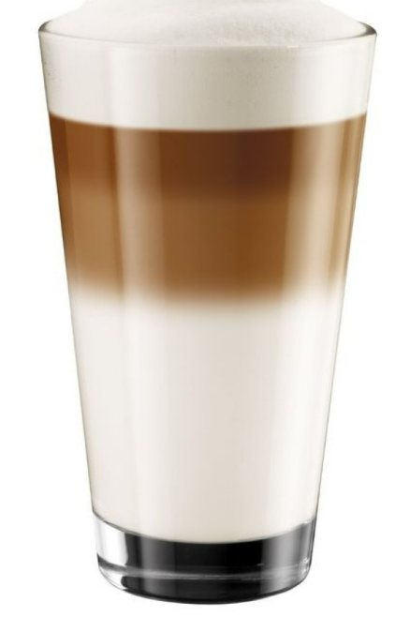
Латте

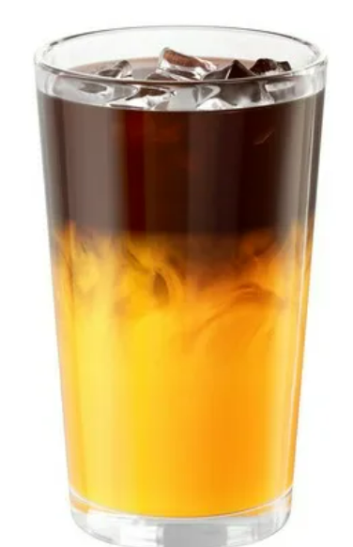
Апельсиновый Бамбл
Грантовый выглядит также, только цвет сока другой
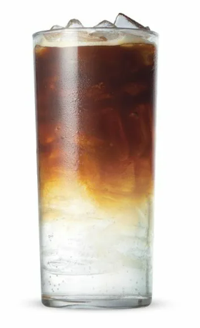
Эспрессо тоник – по сути похож на бамбл, но вместо сока прозрачный тоник

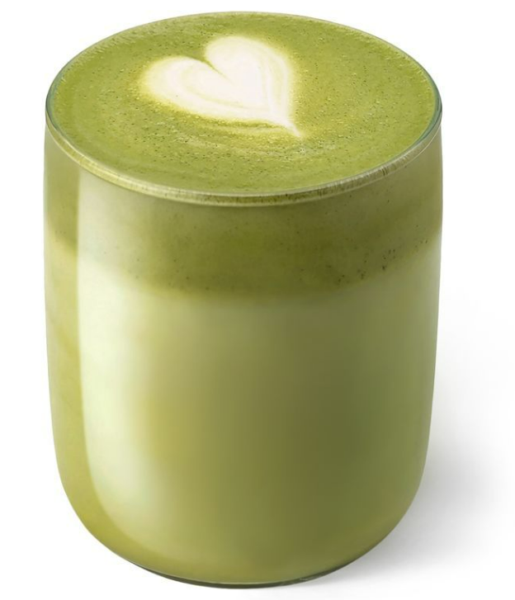
Матча латте
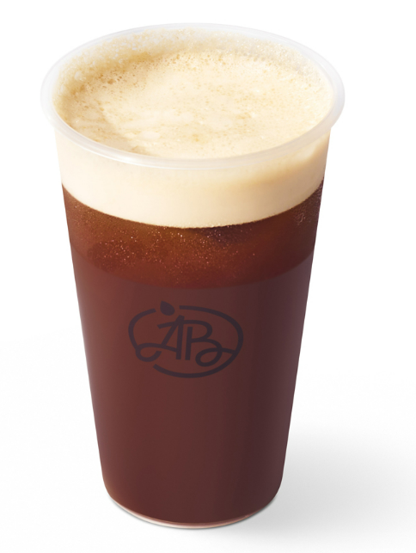
Аэрокано

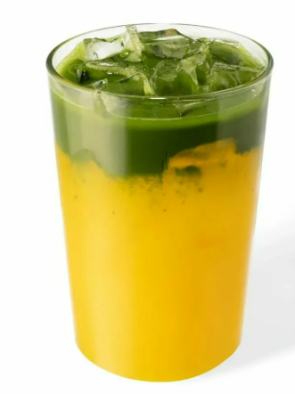
Матча бамбл – сочетание зеленого шота матчи и оранжевого цвета цвета апельсинового сока

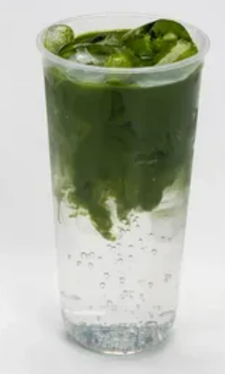
Матча тоник - сочетание зеленого шота матчи и прозрачного цвета цвета тоника

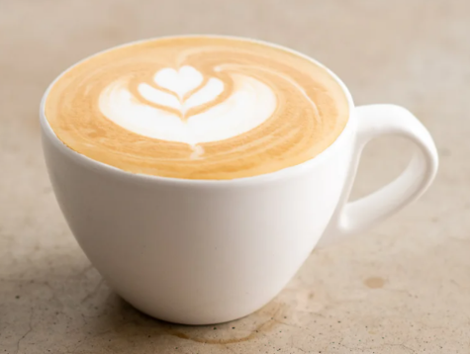
Капучино

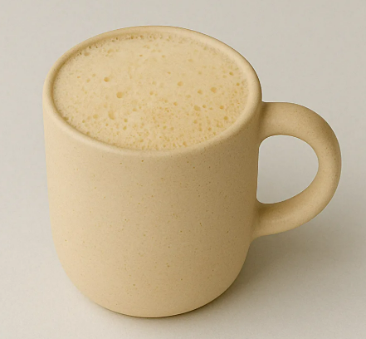
Раф
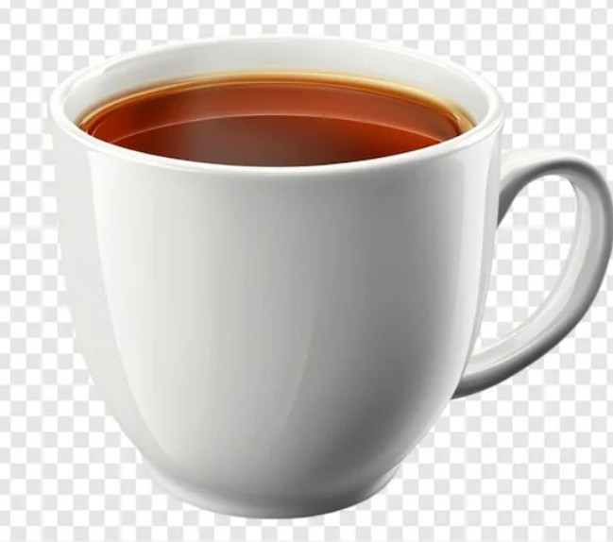
Чай
В зависимости от вида чая меняется только цвет

